Téma: Severné Slovensko - Poľnohospodárstvo, priemysel, chránené prírodné oblasti
Opakovanie:
Severné Slovensko – povrch, podnebie, nerastné bohatstvo
Povrch: hlavne pohoria- Vysoké Tatry, Oravská Magura, Pieniny, Levočské vrchy, Javorníky
Podnebie: Severné Slovensko: chladné a vlhké podnebie.
Nerastné bohatstvo: minerálne vody (pramene). Ťažba mangánu a vápenca.
Rieky: Kysuca, Orava, Váh, Poprad.

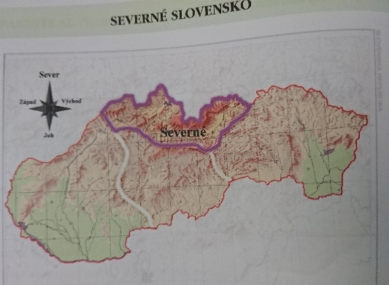

Úlohy
1. Vyhľadaj mapu Slovenska na internete. Na mape vyhľadaj nížiny a rieky Severného Slovenska.
2. Vymaľuj obrázky nižšie.
Severné Slovensko - poľnohospodárstvo, priemysel, chránené prírodné oblasti
Poľnohospodárstvo:
- pestujú sa tu hlavne zemiaky, kukurica, repa. Darí sa tu aj hruškám, jablkám, slivkám.
- Na lúkach a pasienkoch sa chovajú ovce.
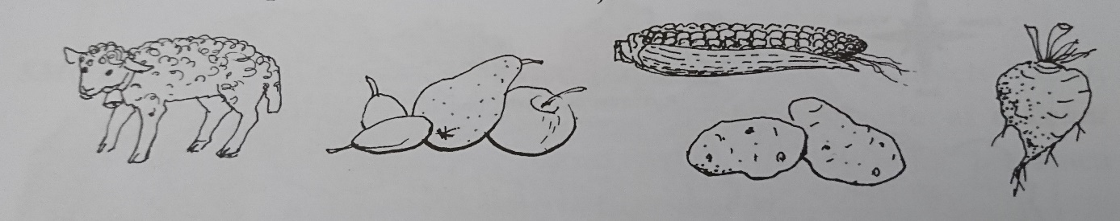
Priemysel: energetický (vodná elektráreň na rieke Váh). Chemický a textilný (výroba umelých vlákien a výrobkov z nich vo Svite). Strojársky (výroba práčok a vagónov v Poprade). Elektrotechnický (TV na Orave).
Chránené prírodné oblasti:
Kamzík
Tatranský národný park (TANAP)- najväčšie chránené územie na Slovensku: najvyššie pohorie na Slovensku, množstvo jazier, vodopádov, jaskýň. Žijú tu chránené živočíchy- kamzík, svišť, medveď, vlk... Rastú tu chránené rastliny napríklad: limby, plesnivec
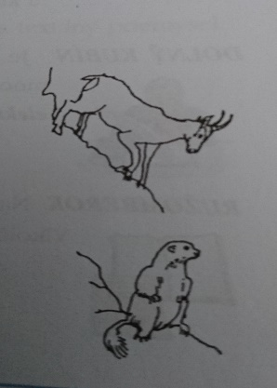
Svišť
Pieninský národný park (PIENINY)- skalnaté vrchy s kaňonmi, jazerá, teplé pramene.

